Ngày 20 tháng 11 năm 2023 trường Tiểu học Giang Biên đã long trọng tổ chức lễ kỉ niệm 41 năm ngày Nhà Giáo Việt Nam dưới sự có mặt đông đủ của các vị khách quý cùng toàn thể giáo viên và các em học sinh thân yêu.
Lễ kỷ niệm đã bắt đầu bằng bài phát biểu chính thức của thầy Hiệu trưởng Nguyễn Văn Kỳ. Thầy đã chia sẻ về những thành công và những thách thức mà trường đã trải qua trong năm học 2022 – 2023. Đặc biệt, thầy nhấn mạnh vào vai trò quan trọng của đội ngũ giáo viên và sự đóng góp của học sinh.
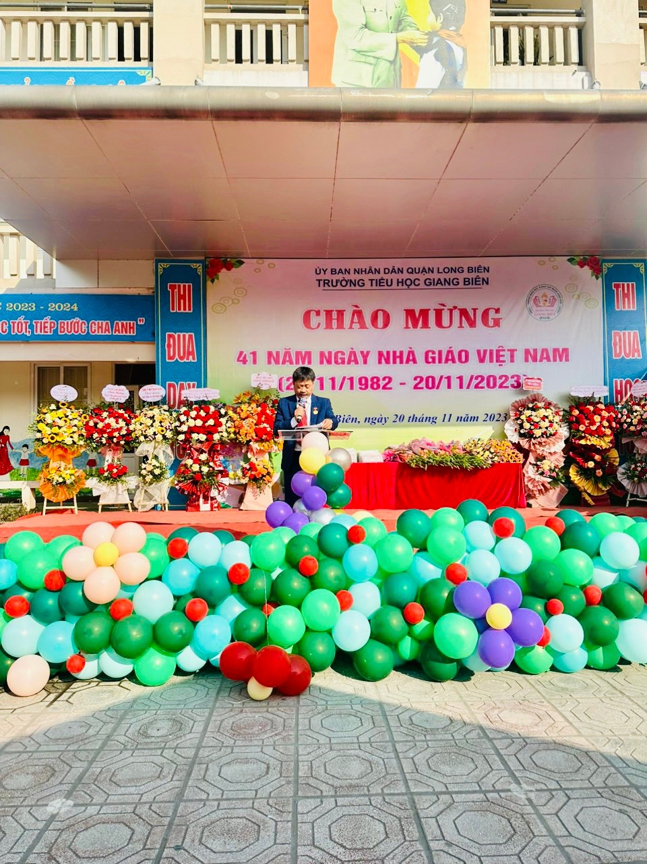
Sự kiện còn được diễn ra bởi những tiết mục nghệ thuật do học sinh chuẩn bị, từ các tiết mục văn nghệ đến những bức tranh sáng tạo. Các em học sinh không chỉ thể hiện kỹ năng nghệ thuật xuất sắc mà còn truyền đạt tình cảm, lòng biết ơn đối với các thầy cô giáo.
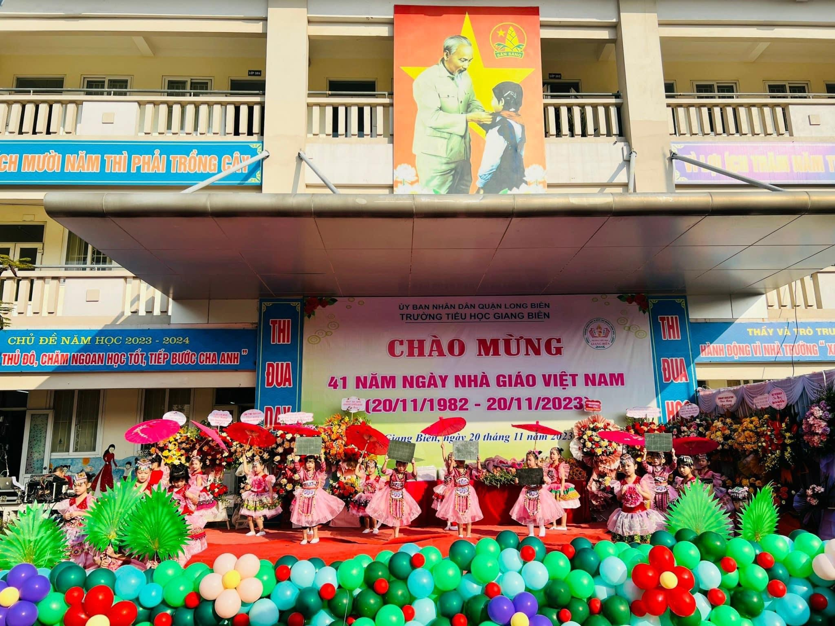
Một phần quan trọng của sự kiện là phần tri ân đặc biệt dành cho đội ngũ giáo viên. Học sinh đã tự tay làm những bức tranh, thiệp và quà tặng để thể hiện lòng biết ơn sâu sắc đối với công lao và tình yêu thương mà giáo viên dành cho họ. Sau phần lễ chính thức, cộng đồng học sinh, giáo viên và phụ huynh đã cùng tham gia vào các hoạt động giao lưu và vui chơi. Đó là dịp để mọi người gặp gỡ, tạo ra những kỷ niệm đáng nhớ và tăng cường tình đoàn kết trong cộng đồng trường học. Bên cạnh đó, nhà trường còn tổ chức tặng hoa và quà cho các giáo viên từng công tác tại trường đã về hưu. Hoạt động này thật sự vô cùng ý nghĩa
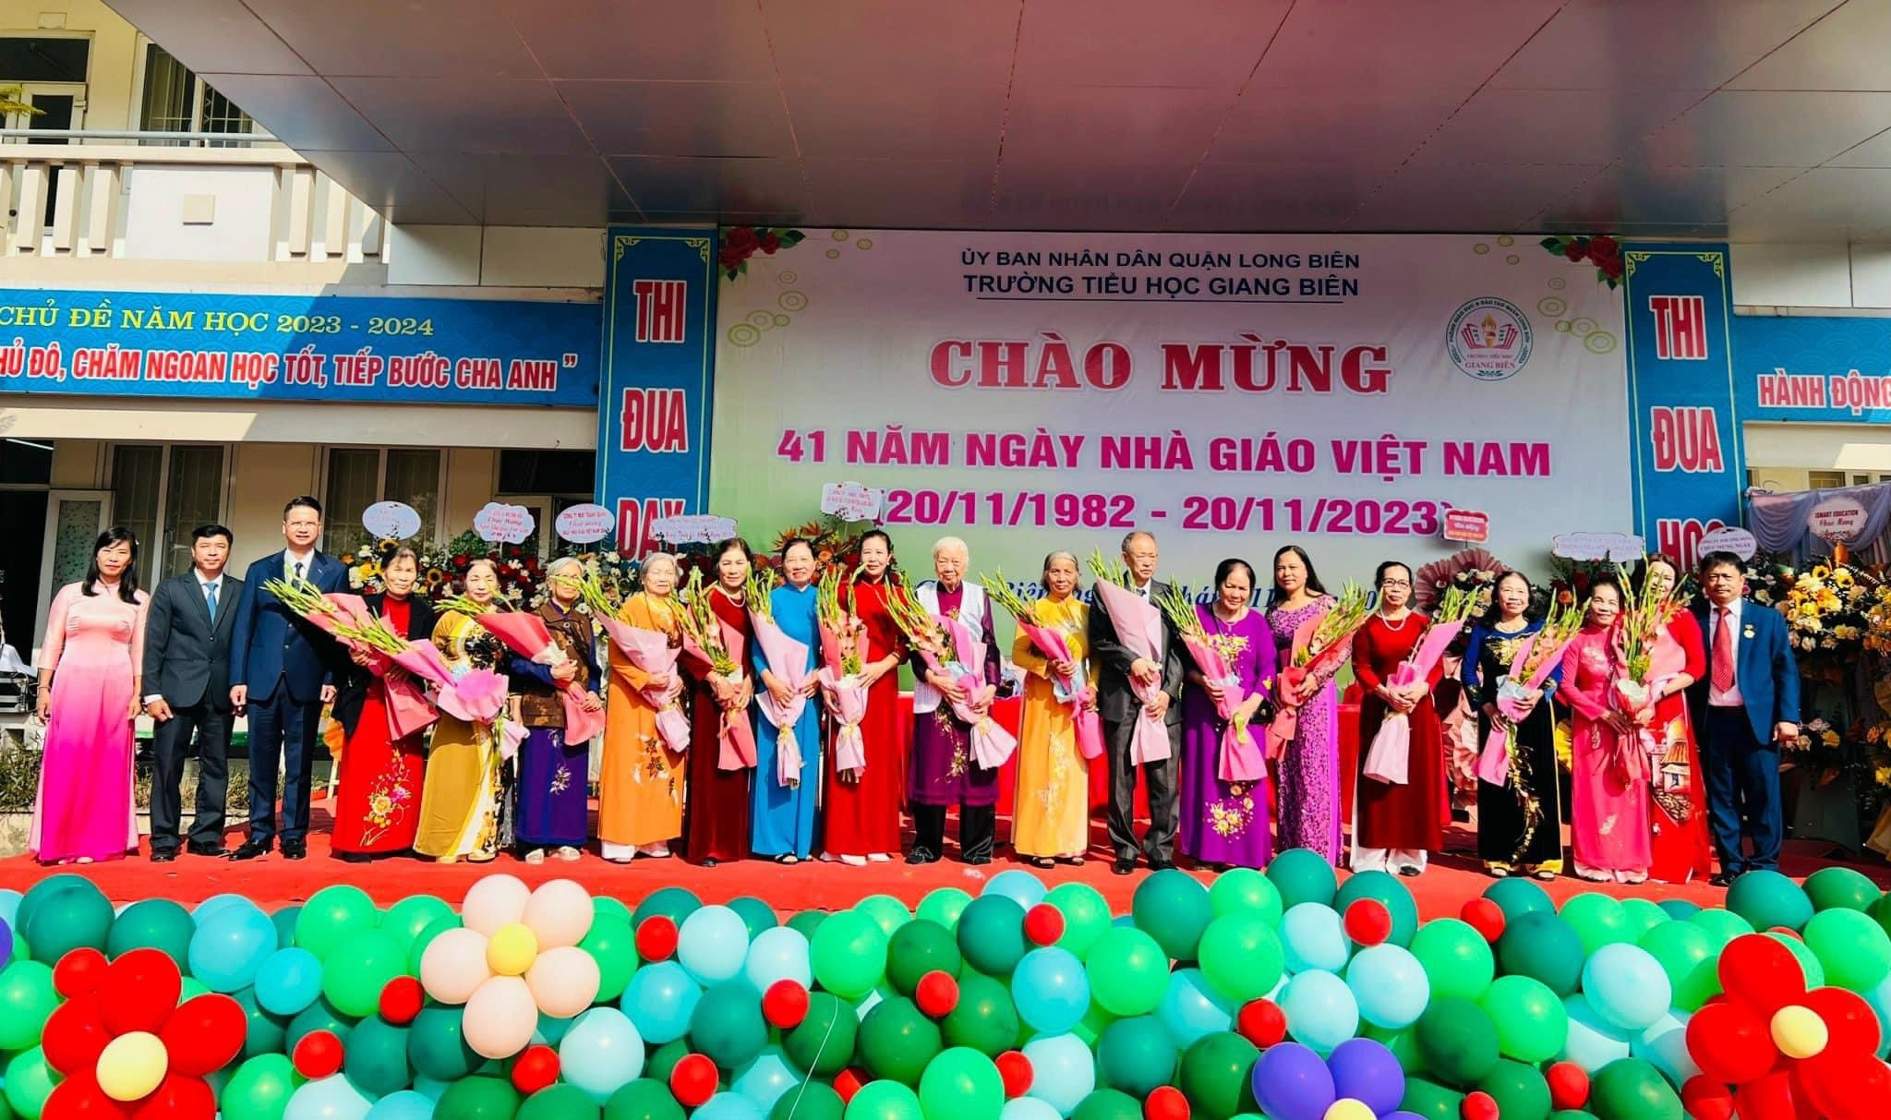
Trong lễ kỷ niệm này, Trường Tiểu học Giang Biên không chỉ ghi chú về một sự kiện quan trọng mà còn là cơ hội để mọi người cùng nhau chia sẻ niềm vui, tạo ra những kỷ niệm đáng nhớ và củng cố mối quan hệ giữa học sinh, giáo viên và phụ huynh.
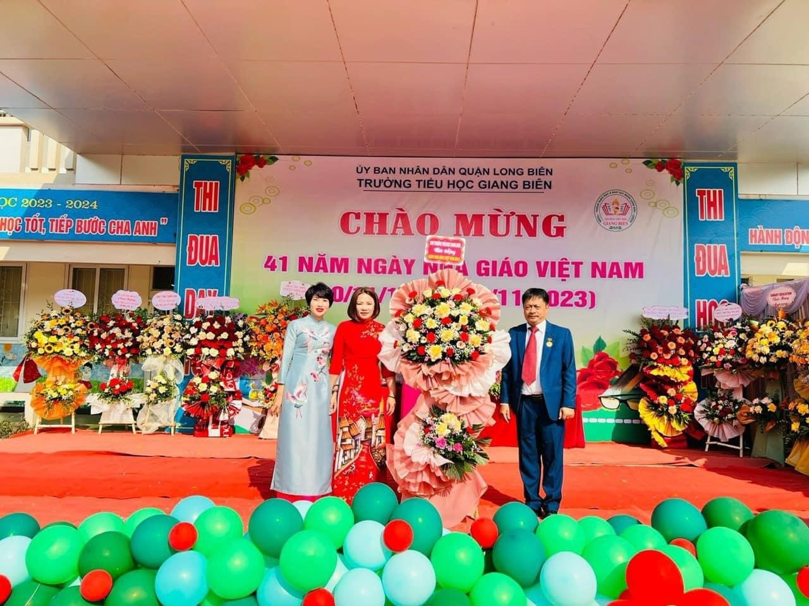
Buổi lễ đã kết thúc dưới sự hân hoan và đầy vui mừng của các vị khách mời cũng như toàn thể giáo viên và học sinh của trường Tiểu học Giang Biên.

